非平稳信号分析与处理大作业

院（系）名 称：信息与通信工程学院

学 生 姓 名：蒋佳宁

北京邮电大学

**2022**年**7**月

目 录

第1章 非平稳信号的理解与介绍 3

1.1 非平稳信号与平稳信号的区别 3

1.2 循环平稳信号定义 4

1.3 一阶循环统计量 4

1.4 二阶循环统计量 5

1.5 循环平稳信号的性质 6

1.5.1 循环平稳信号经过LTI系统 6

1.5.2 平移性质 6

1.5.3 乘积性质 6

第2章 线性时变系统的理解与介绍 7

2.1 循环平稳信号的维纳滤波 7

2.2 chrip信号的滤波处理 8

2.2.1 chirp信号模型 8

2.2.2 chirp平稳信号的分析与处理 8

第3章 非平稳信号变换的理解与介绍 11

3.1 时频分析理论必要性 11

3.2 短时傅里叶变换(STFT) 11

3.3 Wigner—Ville分布（WVD） 12

3.4 Cohen类时频分布 12

3.5 分数阶傅里叶变换(FRFT) 13

# 第1章 非平稳信号的理解与介绍

1.1 非平稳信号与平稳信号的区别

在本科学习的统计信号分析课程中，我们学习了平稳信号这一概念。平稳信号是指一个随机过程，它的统计特性不随时间的推移发生变化，当然这是严平稳随机过程上的定义。在工程实践上，如果一个随机过程它的一、二阶统计特性满足不随时间变化，就可以将其认为是一个平稳信号，这也是宽(广义)平稳随机过程的定义。

与平稳信号相对应的，如果信号的统计特性会随着时间发生改变，我们就将其称为非平稳信号。最常见的非平稳信号就是自相关函数或功率谱密度函数随时间变化的信号。如果从平稳与非平稳产生的根本原因上考虑就是：平稳信号和非平稳信号都是有若干个单频信号组成；不同的是，平稳信号其所有的单频组成信号自始至终都是存在的而且频率不变，但是非平稳信号其单频组成信号并非固定不变的，随时可能消失或发生频率的变化。

总结来看就是：平稳信号在每个时间点的信号频率与时间变化无关，可能出现的频率集合是固定的；非平稳信号在每个时间点的信号频率与时间相关，不同时间点出现的频率集合是变化的。因此在工程上，我们通常把时变信号(也就是频率随时间变化的信号)认为是非平稳信号，相对的时不变信号就是平稳信号。在实际应用中，很多信号都是非平稳信号，如雷达中的线性调频信号、通信中的跳频信号、语音信号、地震信号等。

我们以一个线性调频信号(LFM)为例，对其非平稳性进行简单介绍：



上式(3-1)是LFM信号的数学表达式，A为信号幅度，为初始频率，为信号的时宽，k为调频斜率值。信号的瞬时频率为:



在一个周期T内，信号的频率随时间单调线性变化，其时频特性如图1.1所示，其中调斜率由信号的时宽T和带宽B决定，定义为。

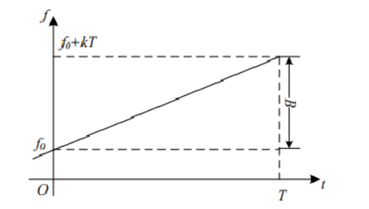

图1.1 LFM 信号的时频特性示意图

我们用Matlab构建一个这样的LFM信号，如下图1.2所示。其中上侧和左侧分别为LFM信号的时域图和频域图，右下侧则为LFM信号的时频图，结合时域图和时频图可以明显看到，LFM信号在不同时间段具有不同的信号分量，也就是所谓的频率随时间发生变化，上一时刻出现的频率分量在下一时刻将不再会出现。

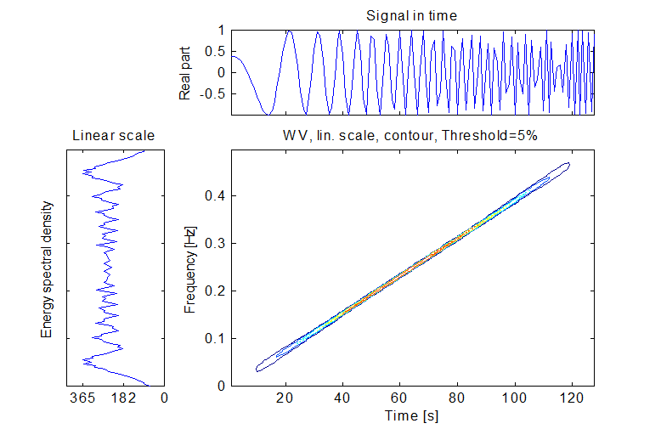

图1.2 LFM信号Matlab仿真实现

1.2 循环平稳信号定义

在平稳信号与非平稳信号之间，还有一种比较特殊的信号：这类信号虽然相关函数是随时间变化的，但是这种变化却存在周期性，这种特殊的信号被称为循环平稳信号。如果信号的均值满足周期性则为一阶循环平稳信号，若信号的自相关函数满足周期性则为二阶循环平稳信号，若高阶累积量满足周期性则为高阶循环平稳信号。

日常生活中出现的循环平稳信号也有很多，例如在机械设备的振动信号中，轴承、齿轮、活塞等设备的旋转或往复运动，由于其机械零部件的结构具有对称性，使得实际观测其产生的振动信号中含有大量周期成分，体现出周期性的统计特性。因此，可以将机械振动信号视为循环平稳信号来处理。除了这种人工信号之外，由于地球公转和自转的周期性，一些具有昼夜或者季节性规律变化的自然界信号(如水文数据、气象数据、海洋信号和天文信号等)都是典型的循环平稳信号，从以上的例子中我们可以看出：一些周期运动的物体所产生的波信号往往可以联系到循环平稳信号，通过循环平稳理论进行分析处理。

1.3 一阶循环统计量

当一个非平稳信号的均值满足(1.3)以下统计特性时，称其为一阶循环平稳信号.



循环平稳随机过程的一阶循环统计量的定义：随机信号的均值随时间呈周期性变化，即为是时间的周期函数。因此这种随机信号不再具有遍历性，计算其统计特征时不能像处理平稳随机信号一样，采用时间平均（也称样本平均）来代替统计平均。这个性质十分重要，因为在实际工程中，实用的随机信号只能作单次观测，无法釆用统计平均，因此时间平均成为实际计算的唯一手段。对于循环平稳信号，因为它是非平稳信号，统计量随时间改变，故不能直接使用时间平均来估计信号的均值。但如果己知信号所含的周期是,对信号以为周期进行采样，即采样时刻为



其中t为任意值，则这样的采样值显然满足遍历性，从而可以采用样本平均来估计

其均值，利用此方法，可以求解一阶循环平稳信号的均值(1.4)：



其中的参数如(1.5)和(1.6)所示：





通过计算后得到的谱线，我们可以获取信号的一阶循环周期。

1.4 二阶循环统计量

如果一个信号是循环平稳信号，则其相关函数的表达式如下：



通过进一步简化公式可得：



这里的称为信号的循环自相关函数，是信号的循环频率。的计算公式为：



从以上的变换公式可以看出，循环自相关函数将信号从平面变换到了平面。而且由于信号存在周期性，它在轴上是离散的谱线。零循环频率()对应信号的平稳部分，其他非零循环频率反应信号的循环平稳性。

根据信号的循环自相关函数，我们可以进一步求得循环平稳信号的循环谱密度函数(功率谱的广义形式)，也就是对变量进行傅里叶变换：



通过循环相关函数的定义，我们可以进一步得到循环谱密度函数与信号频谱的关系：



由于在进行实际处理时，信号不能取无限长，需要进行截断处理，因此我们通常获得的是循环谱的估计：循环周期图，其计算如下式所示。



循环周期谱在实际应用时可以通过信号的WVD获得：



1.5 循环平稳信号的性质

1.5.1 循环平稳信号经过LTI系统

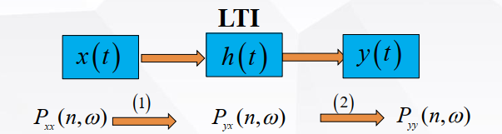

图1.3 循环平稳信号经过LTI系统

系统输出信号的循环谱与输入信号的循环谱之间的关系为：



1.5.2 平移性质

若信号

1.5.3 乘积性质

若信号

# 第2章 线性时变系统的理解与介绍

2.1 循环平稳信号的维纳滤波

设计一个维纳滤波器的过程就是寻求在最小均方误差下让滤波器的单位脉冲响应，其本质就是在求解维纳-霍夫方程。



图2.1 平稳信号的维纳滤波

最小均方误差MMSE准则其实就是要满足下式：



从时域角度求最小均分误差下的。用表示最佳线性滤波器，在假设信号是平稳信号的前提下，相应的维纳-霍夫方程为：



此时，可以得到最小均方误差为：



根据上述条件我们可以得知：要设计一个维纳滤波器必须事先知道观测信号与估计信号之间的相关函数。如果不能实现获知，可以通过各种自适应滤波算法使用迭代来逼近维纳解。

上述的维纳滤波器求取的关键是：输入信号是平稳信号，系统是一个LTI系统。但对于一个非平稳的输入信号来说，其最佳的滤波器是一个线性时变系统。

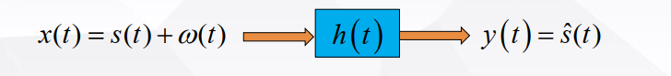

图2.2 非平稳信号的维纳滤波

此时的系统需要是一个线性时变系统，输出信号与输入信号的关系为：



此时我们可以获得广义的维纳-霍夫方程：



此时，如果输入信号是一个循环平稳信号，此时滤波器(FRESH滤波器，广义的维纳滤波器)也必须是一个时变系统，而且随时间是周期变化的，既然是周期的就可以进行傅里叶级数展开：



此时我们可以获得系统的输出：



也就是说输入信号经过此系统可以等效于：先进行频移，在经过线性时不变滤波器组。

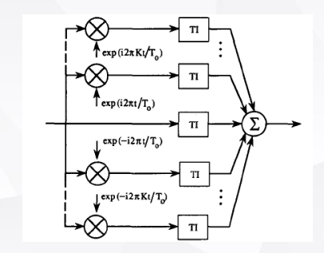

图2.3 周期时变系统可由线性时不变滤波器组实现

2.2 chrip信号的滤波处理

2.2.1 chirp信号模型

Chirp信号分为两大类：chirp平稳信号和chirp循环平稳信号，其信号数学模型都可以用下式描述：



区别在于式中的是零均值的平稳信号还是零均值的循环平稳信号。

2.2.2 chirp平稳信号的分析与处理

根据对平稳随机信号求解功率谱密度函数的方法，我们知道信号的功率谱函数与其自相关函数是傅里叶变换关系。对于非平稳信号也存在这样的关系：



我们知道傅里叶变换其实是分数傅里叶变换的一种特例，从能量守恒的角度上，我们也可以改用信号的分数阶频谱表示信号的功率谱：



结合分数傅里叶变换的公式，最终可以得到分数阶功率谱与分数阶相关函数的关系表达式：



分数相关函数的计算公式为：



此时，如果非平稳信号为chirp平稳信号，即信号的表达式为：



其中，是chirp信号(线性调频信号)，而是平稳信号。

此时，经过计算我们可以发现，chirp平稳信号的分数阶相关函数不随时间变量变化，即是说是时不变的：



那么此时对应的信号的分数功率谱自然也是时不变的。

根据以上得出的结论，一个chirp平稳信号其分数阶相关函数与功率谱都是时不变的，因此当我们分析一个chirp信号经过系统进行处理时也是在分数域上进行分析的。由于信号本身是时变的，因此系统也必须是一个时变的系统，这样才能保证在分数域上是两个时不变函数的乘积变化。

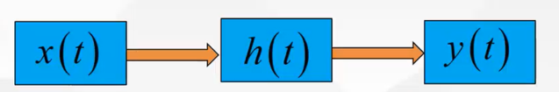

图2.5 chirp平稳信号经过LTV系统

此时：。经计算可得分数域上时不变系统的输入和输出的分数功率谱的变化关系：



利用这个关系我们可以设计相应的滤波器。

第3章 非平稳信号变换的理解与介绍

3.1 时频分析理论必要性

在分析平稳信号时，由于其组成信号的频率不随时间变化，采用传统的傅里叶变化分析法就可以对某一信号的特征进行全面分析，我们也可以据此合成出该信号。但对于非平稳信号，由于其组成信号的频率随时间发生变化，如果仅采用傅里叶变化分析法将信号分解成不同的频率分量，就会导致缺乏局域性的信息，也就是说我们无法获得在某一频率分量具体出现在哪一段时间内，这就导致不同的非平稳信号进行傅里叶变化分析时的频谱图是一样的，我们无法做出区别，更无法实现对原始信号的恢复重建。典型的两个例子如下图所示：



图3.1 两组不同的非平稳信号时域图



图3.2 两组不同的非平稳信号傅里叶分析频域图

从上述的结果中我们可以看出，两个不同的信号其频谱图是完全一样的，这也是将傅里叶分析运用于非平稳信号处理的缺陷。为了解决这一问题，我们必须在描述信号频域频率总体分布特性的同时具体描述某个频率的出现时间及变化趋势，也就是信号的时频分析法，即将信号表示为频率和时间的联合函数。常见的非平稳信号的时频分析法主要有以下几种：短时傅里叶变换(STFT)、Wigner—Ville分布（WVD）、Cohen类时频分布以及分数阶傅里叶变换(FRFT)。

3.2 短时傅里叶变换(STFT)

短时傅里叶变换有称窗口傅里叶变换，本质上是将时域信号先用窗函数截断，其中窗函数以某一时刻为中心，然后对截取的信号进行傅里叶变换，将其结果作为当前时刻的频谱，然后滑动时间窗函数，并且重复以上操作，直到信号结束就可以得到每个时刻的频谱，将所有的结果按照顺序进行排列，从而得到信号的时频谱。对于信号s(t) ，其标准 STFT 定义为：



g(t)为窗函数，是一个沿着时间轴滑动的时间宽度很短的函数。

短时傅里叶变化相比于普通的傅里叶变换，不仅给出了信号的频率分布，而且给出了信号频率分量随时间的变化情况。其缺点是对某一信号进行变换之后，时频图的时间分辨率和频率分辨率被固定，不具有随信号的特征变换而改变的能力。因此如果选择STFT对信号进行处理分析，必须事先根据对频率分辨率和时间分辨率的要求合理选择窗函数：用宽窗可以得到好的频率分辨率，用窄窗可得到好的时间分辨率。

3.3 Wigner—Ville分布（WVD）

STFT 虽然能够实现信号的时频变换，但是算法受窗函数参数的影响，受限于不确定准则，无法得到时频分辨率达到最优的时频分布，因此，Ville 将 Wigner分布引入到信号处理分析领域，Wigner 分布最早是应用在量子力学领域中的，Wigner-Ville 分布以能量密度分布的形式表示信号在时间和频率范围内的能量分布。

对任意可测的、平方可积的信号，其WVD定义为：



根据信号自相关函数的定义可知：，因此可以得到信号WVD的另一种定义：



也就是说信号的WVD其实就是瞬态自相关函数的傅里叶变换。相比于STFT，WVD具有更好的时频分辨率；但也存在相应的缺点，从WVD表达式中我们可以看出，如果信号是一个合成信号，那么WVD的节点不仅存在自相关项，而且会出现互相关项，也就是交叉项，这使得两个信号和的分布已不再是两个信号各自分布的和。因此对于多分量 LFM 信号而言，其时频图中存在干扰项，无法从结果中对信号进行有效的识别分析。

3.4 Cohen类时频分布

自Wigner-Ville分布（WVD）出现以后，人们先后提出了许多类似的分布。科恩（Cohen）通过对已有的时频分布研究成果的研究发现，可以用统一的形式来表示，只是有不同的核函数（kernel function，KF），从此这种方法称为Cohen类时频分布。

Cohen类时频分布的一般形式是：



令，我们将其称为模糊函数，它是信号的时延和频移的函数，那么可以给出Cohen类时频分布的简化形式：



给出不同的加权函数就可以得到不同类型的时频分布。当时对于的Cohen类就是WVD的表达式，即Wigner分布是Cohen类的成员，且是最简单的一种。 而且从公式上可以看出，WVD其实就是模糊函数（AF）的二维傅里叶变换，通过分析WVD与AF的关系可以找出交叉项抑制的方法，这也是提出其他Cohen类时频分布的动因。

3.5 分数阶傅里叶变换(FRFT)

与上述三种时频分析法不同，分数阶傅里叶变化的结果只是对应分数阶域的频谱图，而不包含相应的时间自变量。分数阶傅里叶变换其实可以认为是傅里叶变换的扩展。

通过傅里叶变换我们可以将时域信号的频域信息体现出来，在时频平面上，可以将傅里叶变换看作一个固定角度的旋转，即从时间轴旋转到频域轴。从旋转角度的方向理解，分数阶傅里叶变换也是一种时频旋转，不同的是，分数阶傅里叶变换将原本相互正交的时频轴相对于原点可以进行任意角度的旋转，将域变换到了域，之后再进行相对应的信号分析。

假定有一信号，则其傅里叶变换为：



如果我们对反复进行傅里叶变换，可以得到:



以此类推，。考虑到这个的性质，可以将时间轴和频率轴画成一个直角坐标系，此时每次的傅里叶变换均可以看作是坐标轴的角度的旋转。

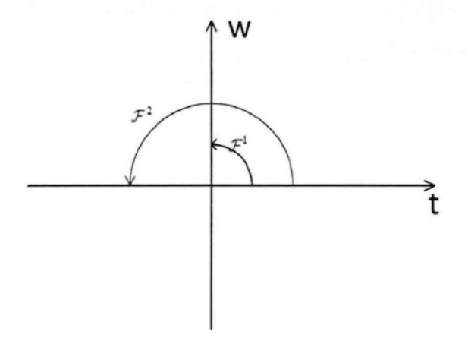

图3.1 傅里叶变换的时频平面表示

假如信号在做傅里叶变换时，旋转阶次不再是整数次幂，而是任意次幂的时候，此时时频面也就发生了任意角度的旋转，其中，这就是分数阶傅里叶变换，数学符号表示为。

如果用数学表达式表示，则信号的阶FRFT变换可以写成积分运算的形式：



式中，为FRFT的变换核函数，数学表达式为：



式子中， ，表示分数傅里叶变换阶次，表示分数傅里叶变换旋转的角度。由于时频面一共只有，即，因此旋转角度也以为周期，分数阶傅里叶变换的周期也是，用阶次表示即，因此在进行分数阶傅里叶变换时只需要在以内搜索阶次即可。